Informe Finder

Mario Fuentes – Diego Escobar – Carlos Calderón | CAPSTONE | 09-10-24

**Introducción 1**

**Resumen de Avance 2**

**Ajustes propuestos al proyecto 3**

**Aplicación de la Metodología 3**

**Evidencias del Avance del Proyecto 4**

**Evaluación del Trabajo en Equipo 10**

**Conclusión 16**

# Introducción

La búsqueda de mascotas extraviadas es, actualmente, un proceso desafiante y poco eficiente. Los métodos tradicionales, como la difusión en redes sociales o la colocación de carteles, suelen ser lentos y carecen de una conexión efectiva entre los dueños de las mascotas y las personas en la misma área geográfica. Este enfoque no centralizado complica la posibilidad de una rápida recuperación, ya que no existe una plataforma específica que facilite la colaboración entre los miembros de la comunidad.

Para abordar esta problemática, hemos desarrollado Finder, una aplicación web diseñada para actuar como una alerta comunitaria que conecta a las personas de manera eficiente. Finder centraliza los reportes de mascotas perdidas, permitiendo a los usuarios publicar detalles como fotos, descripciones y la ubicación exacta del extravío. Además, la integración con Google Maps permite visualizar en tiempo real las zonas donde se han visto o encontrado mascotas.

Un aspecto innovador de Finder es el uso de machine learning para analizar fotos de las mascotas reportadas. Cuando se detecta una alta similitud entre una mascota perdida y una encontrada, el sistema envía automáticamente una notificación al usuario, facilitando una posible recuperación. Con esta solución, Finder busca reducir significativamente el tiempo y el esfuerzo necesario para encontrar mascotas extraviadas, fortaleciendo la red de apoyo comunitaria y haciendo que el proceso sea más eficaz.

# 

# Resumen de Avance

En esta segunda fase, el equipo se enfocó en avances funcionales y de diseño, iniciando el desarrollo de la aplicación web Finder. Se trabajó en la implementación de la lógica de varios módulos, con la siguiente progresión:

* **Lógica de inicio de sesión:** El sistema valida si las credenciales ingresadas existen en la base de datos, asegurando que solo los usuarios autorizados puedan acceder.
* **Lógica de registro:** Los datos ingresados se guardan correctamente en la base de datos, incluyendo la contraseña, que es encriptada para garantizar la seguridad de la información.
* **Pantalla de inicio (Home):** Se integró Google Maps para ofrecer un mapa interactivo con funcionalidades avanzadas, mejorando la experiencia de navegación del usuario.
* **Lógica del perfil de usuario:** El sistema toma los datos del usuario y los despliega en pantalla. Se añadieron botones para agregar mascotas y editar la información del perfil. Ambas funcionalidades se integraron con la base de datos para registrar nuevas mascotas y actualizar correctamente los datos personales.
* **Lógica de reportes:** Se implementó un modal para que los usuarios reporten mascotas perdidas, asegurando que los datos ingresados se almacenen correctamente en la base de datos.

Además, el equipo ha avanzado en la realización de pruebas preliminares para asegurar el correcto funcionamiento de cada módulo. A través de estas pruebas, hemos validado la integración con la base de datos y las funcionalidades de Google Maps.

**Desafíos y Retos**

Durante el desarrollo, enfrentamos algunos desafíos relacionados con la integración de Google Maps, los cuales fueron solucionados con éxito. Aún así, nos quedan aspectos técnicos importantes por abordar, como la implementación de la lógica de machine learning.

**Próximos Pasos**

Nuestro siguiente hito clave es la implementación de machine learning, que es una característica fundamental para la mejora en la localización de mascotas perdidas. Esta fase permitirá analizar las fotos de las mascotas y ayudar a los usuarios a identificar posibles coincidencias de manera más eficiente.

# Ajustes propuestos al proyecto

A continuación, se detallan los ajustes realizados al proyecto FINDER considerando los feedback recibidos.

* Se ajustó el tamaño visual del MAPS para la funcionalidad de “Ver reportes” en tiempo real.
* Se incorporaron nuevas funcionalidades en la interfaz de usuario basadas en pruebas de usabilidad.
* Se realizó un cambio en la base de datos debido a una incompatibilidad que podría traer en conjunto con la geolocalización por lo cual se optó por utilizar POSTGRESQL como base de datos.

# Aplicación de la Metodología

Como equipo hemos seguido estrictamente la metodología SCRUM, lo que nos ha permitido mantener un enfoque ágil y eficiente. Hasta el momento, hemos logrado completar todas las fases planificadas, desde la definición de requerimientos y el diseño de la arquitectura, hasta el desarrollo del backend y frontend. El cronograma se ha cumplido sin retrasos significativos, y hemos realizado reuniones periódicas para evaluar el avance y ajustar tareas según sea necesario. Este enfoque colaborativo ha sido clave para mantenernos dentro del calendario previsto.  
  
A partir de esta metodología se han realizado los siguientes artefactos que han sido documentados junto al avance del proyecto.

* Historias de usuario: utilizadas para describir de manera sencilla y clara una funcionalidad o característica que un usuario necesita o desea en un sistema o software.
* Criterios de aceptación: Estos criterios definen claramente qué debe hacer la funcionalidad y en qué condiciones, asegurando que tanto el equipo de desarrollo como los interesados tengan conocimiento de lo que debe cumplir dicha funcionalidad.
* Mockups de las plataformas: Estos han sido documentados y desarrollados para asimilar la interfaz del proyecto FINDER y cómo serán sus vistas una vez estén terminadas.
* Diagramas: Se han desarrollado los Diagramas MER (Modelo entidad Relación) y también El Diagrama de arquitectura.

# Evidencias del Avance del Proyecto

A continuación, las evidencias de los avances en la web de Finder:

1. **Página inicial de Finder**

En esta página se presenta un breve resumen del objetivo de Finder, destacando la integración de un mapa interactivo que facilita la búsqueda de mascotas perdidas de manera eficiente.

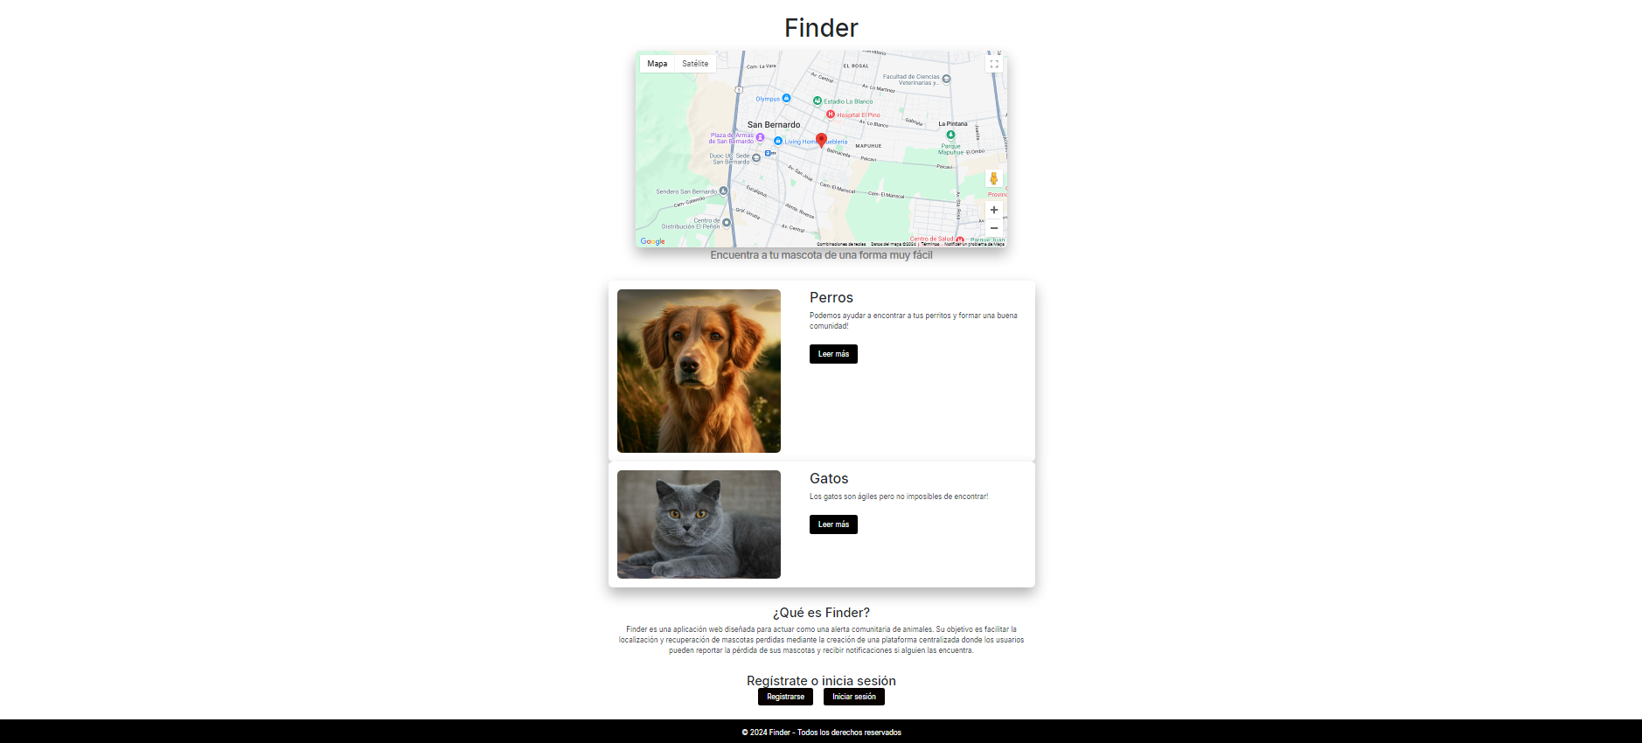

1. **Página de inicio de sesión**

En esta vista, los usuarios podrán iniciar sesión en la plataforma Finder utilizando el correo electrónico y la contraseña que hayan registrado previamente.

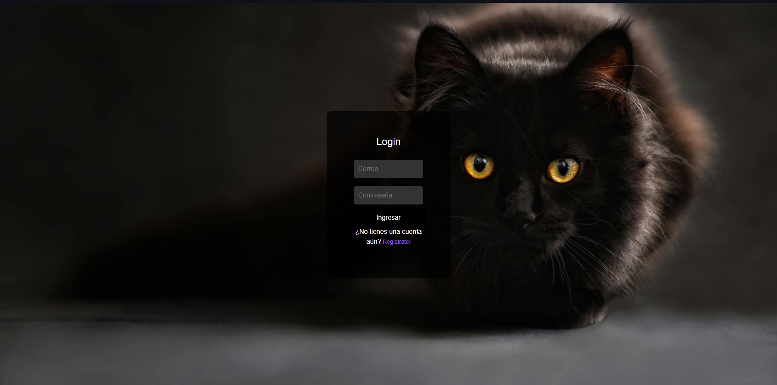

1. **Página de registro**

En caso de que los usuarios no tengan una cuenta en el sistema Finder, esta vista les permitirá registrarse exitosamente completando los campos requeridos.

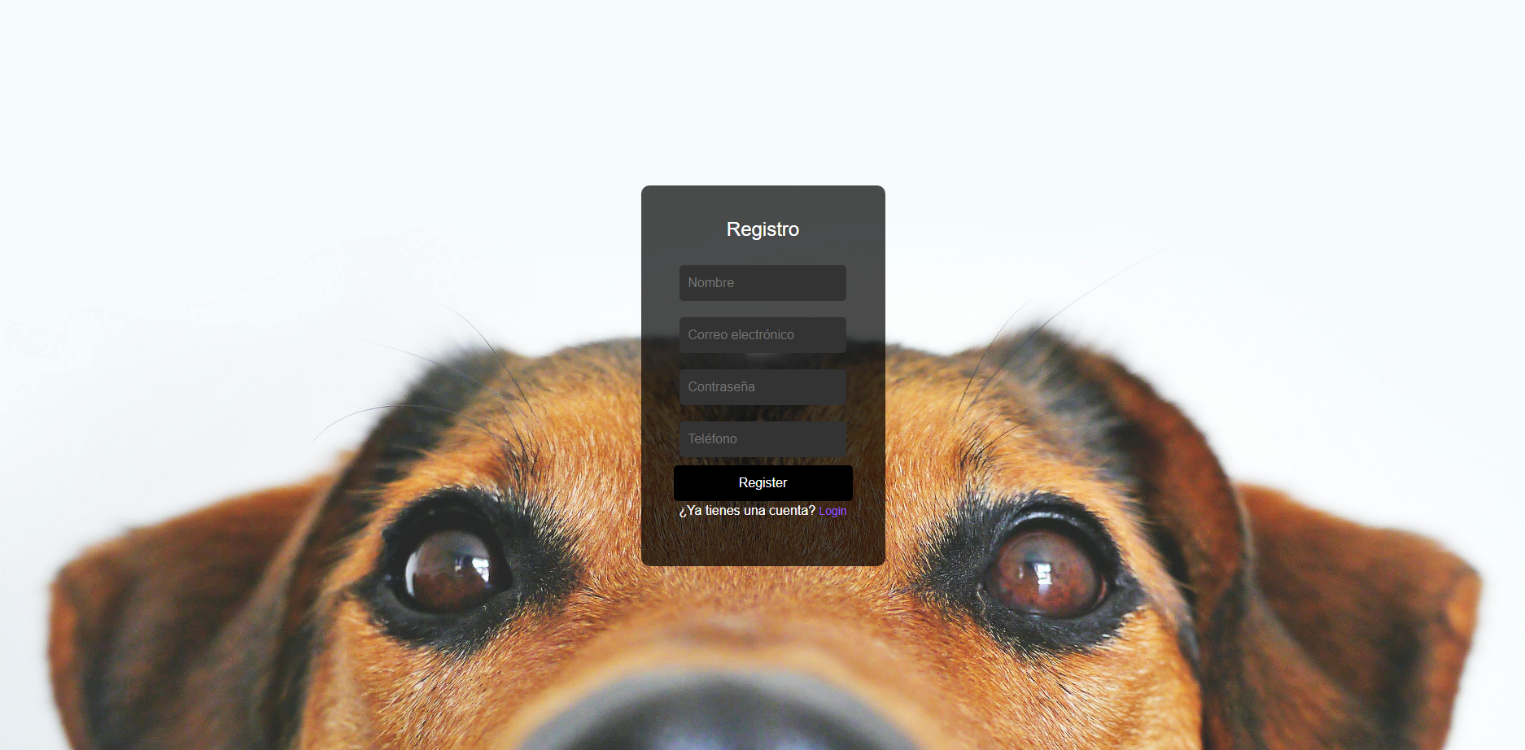

1. **Vista de Finder**

Una vez que el usuario haya iniciado sesión, podrá acceder a la siguiente vista, donde estarán disponibles algunas de las funcionalidades principales de Finder.

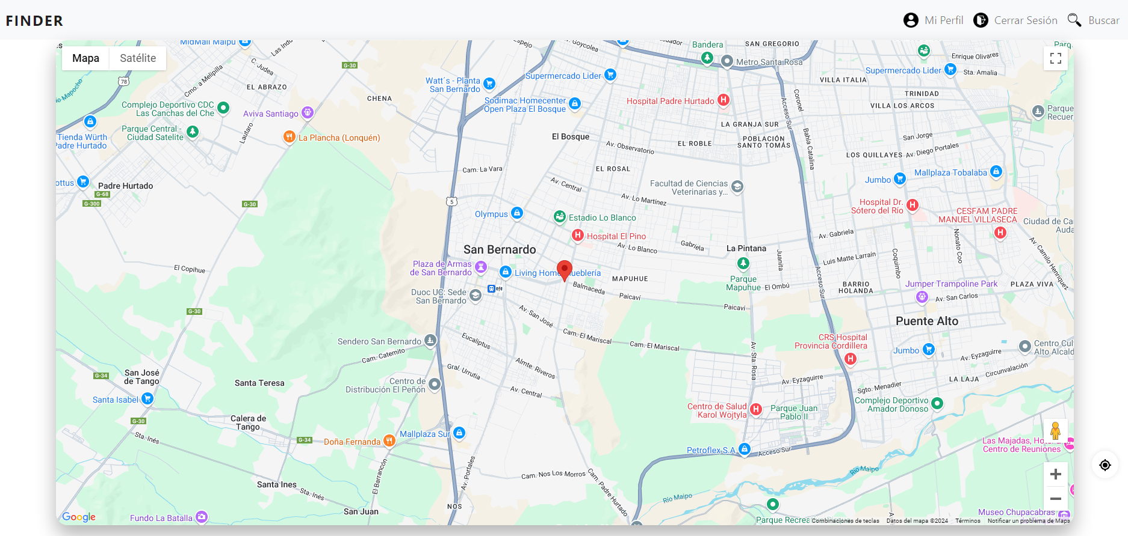

1. **Vista de “Mi Perfil”**

En la siguiente vista, el usuario podrá personalizar su cuenta a su gusto, cambiando su foto o actualizando algunos de sus datos. También podrá visualizar las mascotas que ha registrado en el sistema y consultar los reportes que ha realizado.

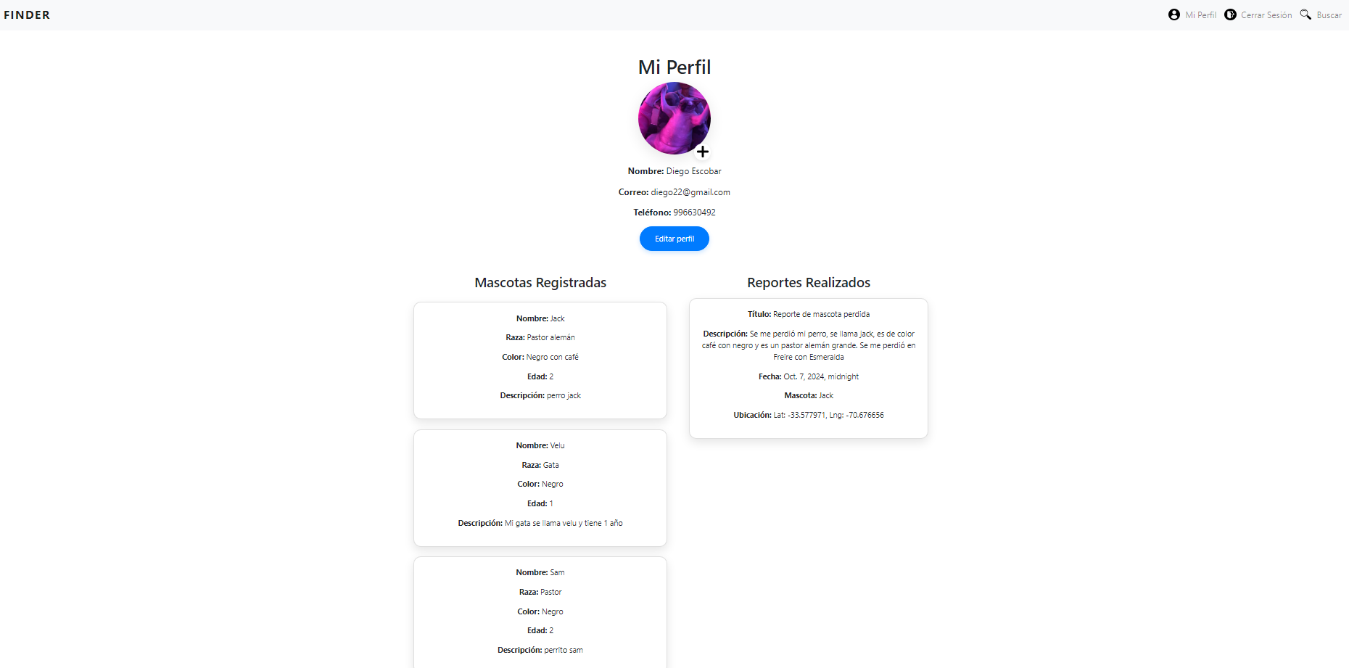

1. **Vista para editar el Perfil**

Esta es la vista que lleva al presionar el botón de “Editar Perfil” donde el usuario podrá cambiar sus datos personales.

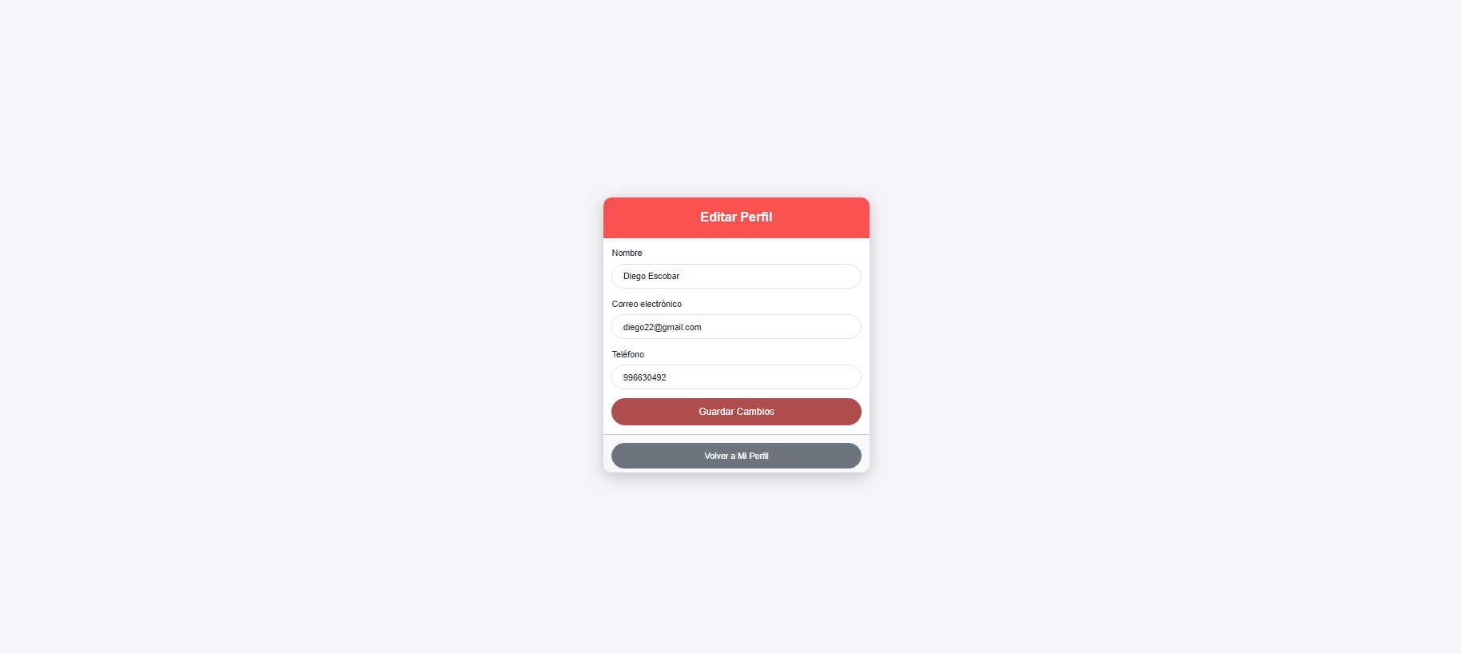

1. **Vista de registrar mascotas**

En esta vista, el usuario podrá registrar sus mascotas para luego crear un reporte en caso de pérdida.

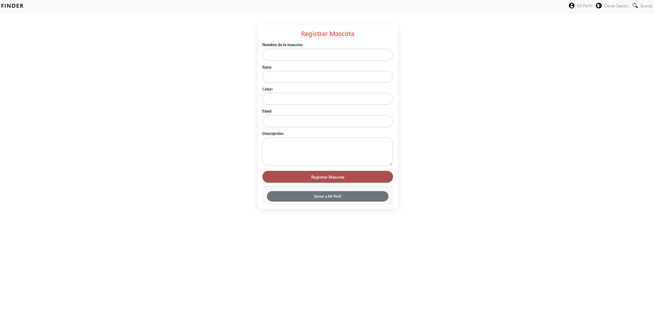

1. **Modal para generar el reporte**

Este modal permite generar un reporte cuando el usuario hace clic en un lugar específico del mapa. Al hacerlo, se despliega el modal con un formulario de reporte. Una vez enviado, el reporte se refleja en el perfil del usuario.

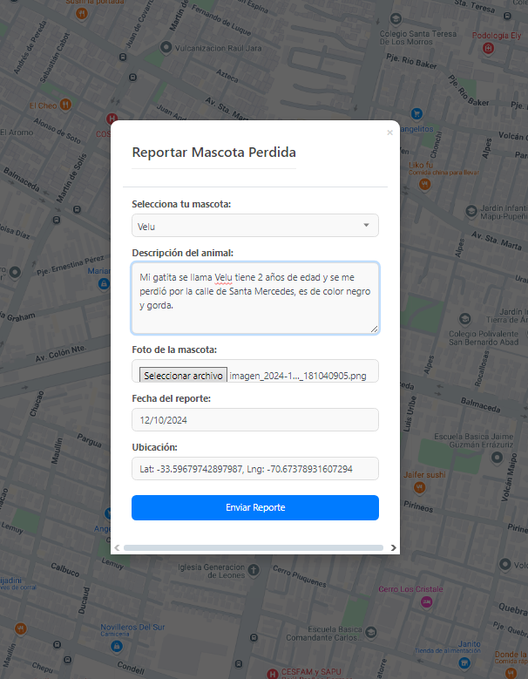

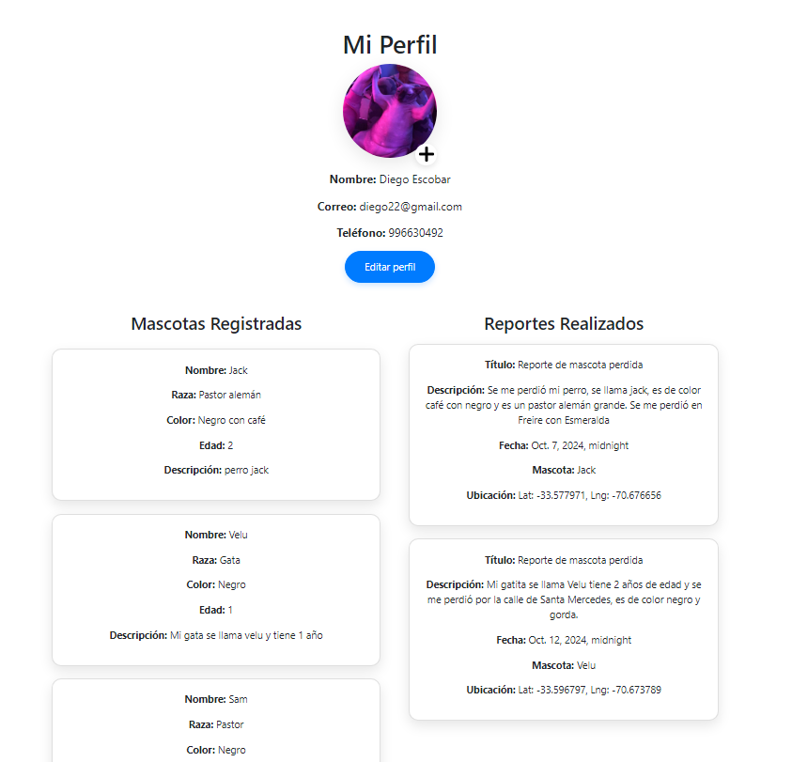

Algunos de los cambios que se aplicaron en esta primera fase del desarrollo es la integración con **Google Maps**, principalmente teníamos una integración con la API de **LeafMap** donde decidimos cambiarlo por algunas sugerencias recibidas en clases, creemos que fue una buena decisión ya que google maps tiene funcionalidades más completas para facilitar la búsqueda de mascotas.

# Evaluación del Trabajo en Equipo

El trabajo en equipo es un aspecto fundamental en el desarrollo de nuestro proyecto. Hemos adoptado herramientas y metodologías que nos permiten mantener una comunicación fluida y un control eficiente de las tareas, lo que ha contribuido significativamente al progreso del proyecto. A continuación, se describe cómo ha sido la dinámica del equipo, la distribución de tareas, y los resultados obtenidos.

1. **Comunicación y Reuniones:** El equipo ha mantenido una comunicación constante, con reuniones diarias para discutir los avances y resolver dudas. Además, realizamos reuniones formales vía Discord dos veces por semana, los martes y viernes, para revisar el progreso general y planificar las siguientes etapas del proyecto.

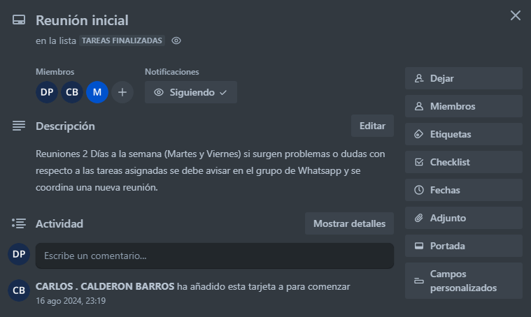

1. **Distribución de Tareas:** Las tareas se gestionan mediante la plataforma Trello, donde se asignan con una fecha de finalización acorde al cronograma de la carta Gantt. La estructura de tareas se divide en tres fases principales:

* **Por Hacer/En Pausa**
* **En Proceso**
* **Finalizadas**

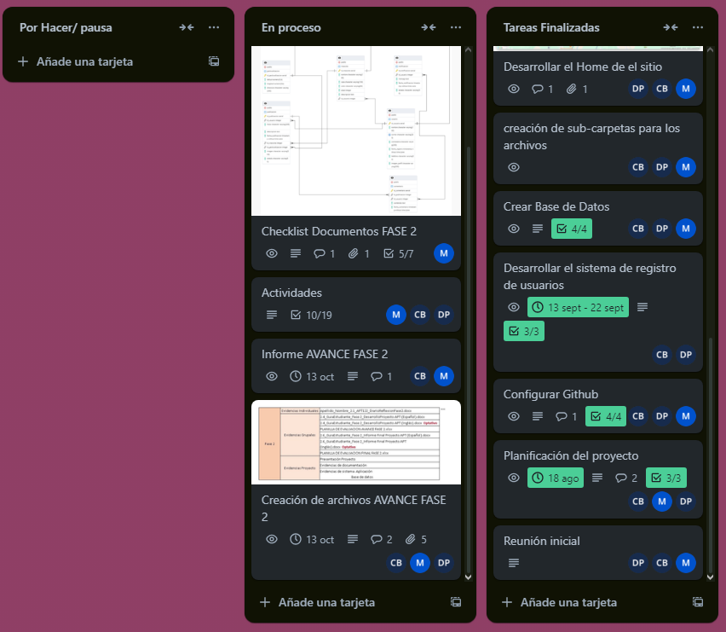

1. **Colaboración y Desarrollo:** Todo el equipo ha colaborado en la creación de tareas relacionadas tanto con la documentación como con el desarrollo de cada módulo del proyecto. Esta cooperación nos ha permitido avanzar exitosamente en las distintas áreas.

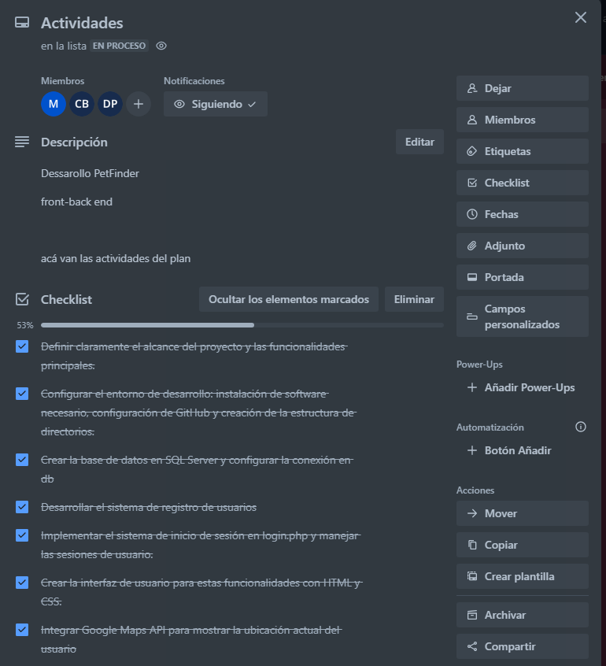

1. **Desarrollo e Implementación de Lógica:** Las tareas de desarrollo e implementación de la lógica del sistema se han distribuido de manera equitativa entre los miembros del equipo, lo que ha facilitado el progreso y la integración de funcionalidades clave en el proyecto.

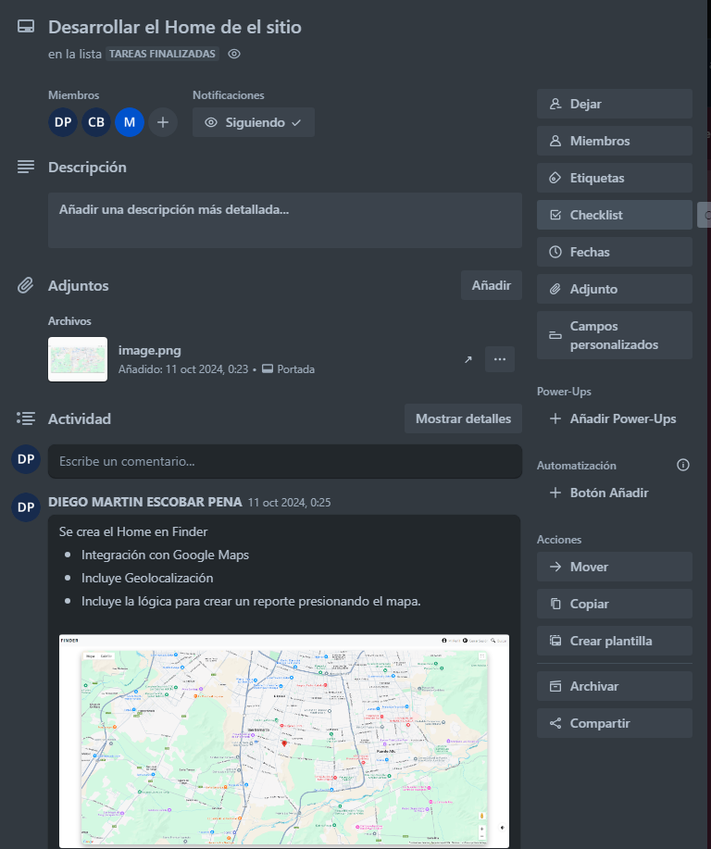

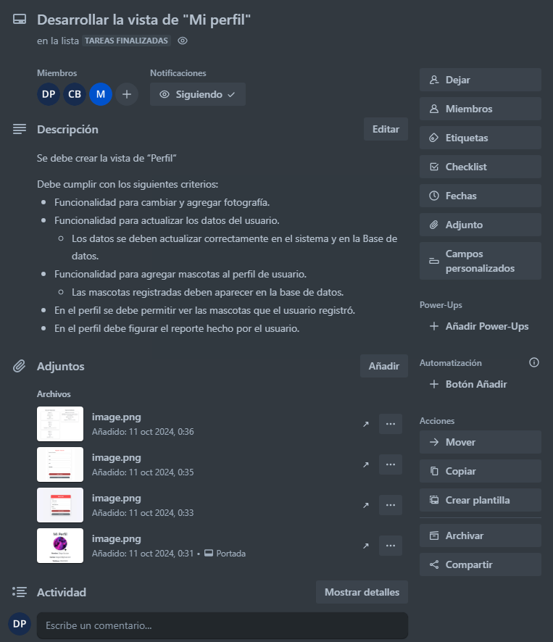

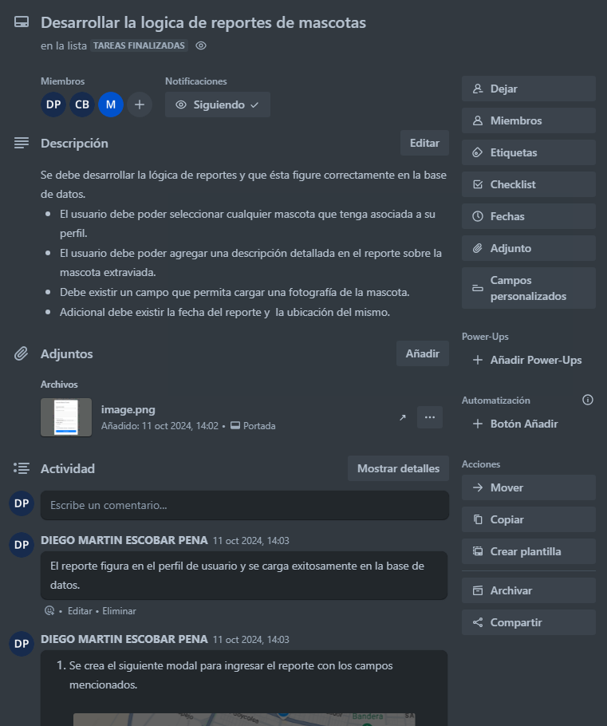

En resumen, hemos logrado un control de tareas robusto y efectivo, donde cada integrante del equipo ha aportado al éxito del proyecto en aspectos como la documentación, la lógica, el diseño y el desarrollo. Además, la comunicación ha sido uno de los pilares fundamentales que ha permitido que el equipo se mantenga coordinado y eficiente en todo momento.

# 

# Conclusión

En esta segunda fase del desarrollo de la aplicación web Finder, hemos logrado avances significativos en la implementación de funcionalidades clave, como la lógica de inicio de sesión, registro de usuarios, y la integración con Google Maps para la visualización en tiempo real de las zonas de extravío de mascotas. Además, se ha desarrollado la lógica necesaria para la gestión de perfiles de usuarios y la creación de reportes de mascotas perdidas, asegurando que toda la información se almacena y actualiza correctamente en la base de datos.

Los ajustes realizados al proyecto, como la migración a PostgreSQL y la mejora de la interfaz de usuario, han permitido superar algunos de los desafíos técnicos encontrados. A lo largo de esta fase, el equipo ha seguido un enfoque ágil mediante la metodología SCRUM, lo que ha facilitado una ejecución eficiente de las tareas y una correcta coordinación entre los integrantes.

Con los avances obtenidos hasta ahora, nos encontramos en una posición favorable para afrontar la fase final del proyecto, donde el enfoque estará en la implementación de la lógica de machine learning, una característica crucial para mejorar el proceso de localización de mascotas perdidas. La expectativa es que esta funcionalidad permite analizar fotos y sugerir coincidencias de forma más eficiente, optimizando el tiempo de recuperación de las mascotas.

En resumen, el proyecto ha avanzado conforme a lo planificado, y los resultados obtenidos en esta fase reflejan un progreso positivo hacia la finalización exitosa de Finder.